Утверждено
Приказом Президента
ОФСОО «ФВСАР»
Смолякова П.В.
от 17.12.2016г.
№ 014-2016

___________________________

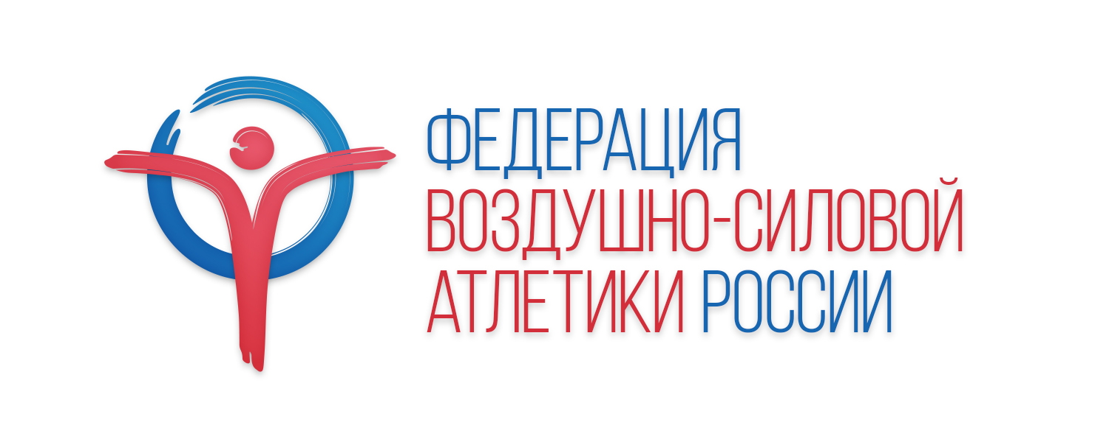

КОДЕКС

поведения спортсменов
Общероссийской Физкультурно-Спортивной Общественной Организациии «Федерация Воздушно-Силовой Атлетики России» (ОФСОО «ФВСАР»)
1. ОБЩИЕ ПОЛОЖЕНИЯ
1.1. Общероссийская Физкультурно-Спортивная Общественная Организациия «Федерация Воздушно-Силовой Атлетики России», именуемая в дальнейшем - Федерация, является основанной на членстве общественной организацией, целью которой является развитие такого вида спорта как воздушно-силовая атлетика, её пропаганда, организация, а также проведение спортивных мероприятий и подготовка спортсменов - членов спортивных сборных команд России.
1.2. Настоящий Кодекс поведения спортсменов (далее «Кодекс») принят в соответствии и в развитие Устава Федерации, в соответствии с Федеральным законом «О физической культуре и спорте в Российской Федерации» от 04.12.2007 г., No 329-ФЗ и иными нормативно- правовыми актами Российской Федерации, а также в соответствии международными нормативными актами в области спорта.
1.3. Настоящий Кодекс регулирует обязанности, касающиеся поведенческих норм на время любых спортивных мероприятий, в которых участвуют спортсмены ОФСОО «ФВСАР».
1.4. Кодекс служит в качестве руководящих принципов для всех спортсменов, тренеров и иных специалистов в области физической культуры и спорта, включенных в состав Команды.
1.5. Кодекс обязателен для соблюдения всеми членами Команды и ставит своей целью содействовать и гарантировать однородность команды, единство группы, дисциплину и дружественное расположение среди всех членов Команды.
Кодекс должен соблюдаться на протяжении всего времени существования Команды.
1.6. Нарушение Кодекса влечет за собой наложение соответствующих дисциплинарных санкций, соразмерных тяжести проступка.
1.7. Контроль за соблюдением Кодекса является обязанностью Главного тренера Команды или тренера команды/лица, ответственного за соответствующую команду, или за проведение соответствующего мероприятия.
2. ОБЩИЕ ПРИНЦИПЫ ПОВЕДЕНИЯ
2.1. Спортсмены Команды должны при любых обстоятельствах вести себя в достойной и ответственной манере, выказывать уважительное отношение к общественности, тренерам и другим спортсменам.
2.2. Манера поведения члена Команды должна способствовать достижению личного и командного спортивного результата.
2.3. Во всех ситуациях во время тренировок или при участии в соревнованиях члены Команды должны применять максимум своих способностей в рамках правил данного вида спорта.
Во главе угла для члена Команды, для его мироощущения и руководствующих принципов стоит достижение результатов в духе спортивного благородства и честности ведения спортивной борьбы по отношению к партнерам по команде, оппонентам и официальным лицам.
2.4. Члены Команды должны быть опрятны, чисто одеты, выбриты и подтянуты.
2.5. Использование сквернословия или недопустимых речевых форм неприемлемо.
2.6. Члены Команды обязаны соблюдать принцип субординации, надлежащим образом и беспрекословно исполнять все требования и следовать указаниям, исходящим от соответствующих руководителей и ответственных лиц.
2.7. Каждый член Команды должен соблюдать пунктуальность.
2.8. При нахождении в публичных местах, будучи представителем Команды, и особенно в случае, если одежда содержит элементы командной формы, члены команды должны соблюдать общепринятые нормы вежливости по отношению ко всем представителям общественности.
2.9. Запрещается употребление алкогольных напитков спортсменами, не достигшими совершеннолетия.
2.10. Запрещается применение членами Команды запрещенных препаратов (наркотики и запрещённые анаболические препараты), а также злоупотребление алкоголем.
2.11. Запрещается совершение незаконных действий, включая совершение действий, являющихся правонарушением согласно юрисдикции той страны, где были совершены данные действия.
2.12. Запрещается разглашение информации, имеющей отношение к профессиональным секретам, ноу-хау, тренировочным методикам или протоколам тестирования любым лицам без права доступа к такой информации.
3. ПОВЕДЕНИЕ ВО ВРЕМЯ СПОРТИВНЫХ МЕРОПРИТИЙ
3.1. Члены Команды должны относиться с уважением к официальным представителям Команды, официальным лицам на международных соревнованиях, должны вести себя в соответствии со спортивным этикетом и соблюдать нормы поведения.
3.2. При выполнении командных функций члены Команды должны на себе иметь официальную форму команды, если не предусмотрено иное.
3.2. Запрещается:
− любое действие или поведение, беспричинно нарушающее, или вмешивающееся в ход
соревнований, либо же пагубно влияющее на репутацию или имидж Федерации;

4. ПОВЕДЕНИЕ ПРИ ОБЩЕНИИ С ПРЕДСТАВИТЕЛЯМИ СРЕДСТВ МАССОВОЙ ИНФОРМАЦИИ
4.1. Во время заранее организованного интервью для представителей прессы члены Команды обязаны быть аккуратно одетыми по форме одежды, установленной Главным тренером либо лицом, организующим указанное мероприятие (иметь при себе куртку, спортивный костюм или футболку команды).
4.2. Члены Команды обязуются воздерживаться от публичной критики по отношению к любому представителю Федерации, вне зависимости от их положения.
4.3. Речь члена Команды не должна смущать общественность или остальных членов Команды.
5. ПОВЕДЕНИЕ ПРИ ПРОЕЗДЕ К МЕСТУ ПРОЖИВАНИЯ/ПРОВЕДЕНИЯ СПОРТИВНОГО МЕРОПРИЯТИЯ, А ТАКЖЕ В МЕСТЕ ПРОЖИВАНИЯ
5.1. Члены Команды должны уважительно относиться к личному пространству и комфорту партнеров по команде и иных проживающих, а в особенности тех партнеров по команде и проживающих, которые вовлечены в соревнования.
5.2. В залах и столовых следует находиться аккуратно одетым. В самолете следует быть в опрятной спортивной форме, либо специальном дорожном костюме.
5.3. Уважайте окружающих вас людей (попутчиков). Шумное поведение в общественных местах, и особенно на самолете, не допускается.
5.4. Запрещается:
− преднамеренное повреждение любого имущества, включая, но не ограничиваясь
транспортными средствами, гостиничными номерами и оборудованием команды. Любой член Команды, нанесший повреждение или содействовавший повреждению имущества обязан сообщить о данном факте Капитану Команды или Главному Тренеру. Члены команды могут нести ответственность за возмещение причиненного ими ущерба.
− нарушение правил распорядка дня, утвержденного Главным тренером команды или лицом, являющимся ответственным за данную команду.
6. ОТВЕТСТВЕННОСТЬ
6.1. За совершение дисциплинарного проступка, в том числе неисполнение или ненадлежащее исполнение членом Команды положений настоящего Кодекса, Главный тренер Сборной Команды имеет право применить следующие дисциплинарные взыскания:
1) Замечание.
2) Выговор.
3) Отстранение от спортивных мероприятий.
4) Исключение члена Команды из состава Команды.
7. ПОРЯДОК ПРИМЕНЕНИЯ ОТВЕТСТВЕННОСТИ
7.1. До применения дисциплинарного взыскания Главный тренер должен затребовать от члена Команды письменное объяснение. Если по истечении двух календарных дней указанное объяснение членом Команды не предоставлено, то составляется соответствующий акт.
Непредоставление членом Команды объяснения не является препятствием для применения дисциплинарного взыскания.
7.2. Дисциплинарное взыскание применяется не позднее одного месяца со дня обнаружения проступка, не считая времени болезни члена Сборной Команды.
7.3. Дисциплинарное взыскание не может быть применено позднее шести месяцев со дня совершения проступка.
7.4. За каждый дисциплинарный проступок может быть применено только одно дисциплинарное взыскание.
7.5. Приказ Главного тренера о применении дисциплинарного взыскания, предусмотренного пунктом 6.1. Кодекса, объявляется члену Команды под роспись в течение трех календарных дней со дня его издания. Если член Сборной Команды отказывается ознакомиться с указанным приказом (распоряжением) под роспись, то составляется соответствующий акт.
Клятва:

«Я буду предан своей Команде! Как участник Команды я обязуюсь всегда и во всём следовать данному кодексу и придерживаться его».

